Demokarasi n'ubutegetsi bwigitugu

Demokarasi - ifatira ibyemezo hamwe

Demokarasi, cyangwa se guverinoma y'abaturajye, ni ijambo risobanura guverinoma aho abaturage bafite amahirwe yo kugira uruhare mu byemezo by'ingenzi bifatwa. Abaturage babona amahirwe yo kugira uruhare mugutora mumatora. Demokarasi itandukanye na guverinoma y'igitugu, aho umuntu umwe ategeka. Imiterere y'ubutegetsi muri Noruveje yitwa demokarasi. Ibi bivuze ko umuntu wese uba muri Noruveje agomba kwemererwa kugira uruhare muguhitamo uko societe igomba kumera. Abana n'urubyiruko bagomba kugira icyo bavuga kandi bakumvwa mubibazo bibareba.
Demokarasi ni ijambo rikubiye mu magambo abiri y’ikigereki "demo", risobanura abantu, na "kratein", bisobanura umutegetsi cyangwa ubutegetsi. Igitekerezo cya guverinoma ikunzwe cyatangiriye muri Atenayi hashize imyaka 2.500. Muri Noruveje, dufite amashyaka ya politiki atandukanye afite ibitekerezo bitandukanye ku buryo sosiyete igomba kumera. Iyo habaye amatora y'abadepite, abenegihugu bose bo muri Noruveje bakuze barengeje imyaka 18 bashobora gutora ishyaka bemezanijwe kuruta ayandi.
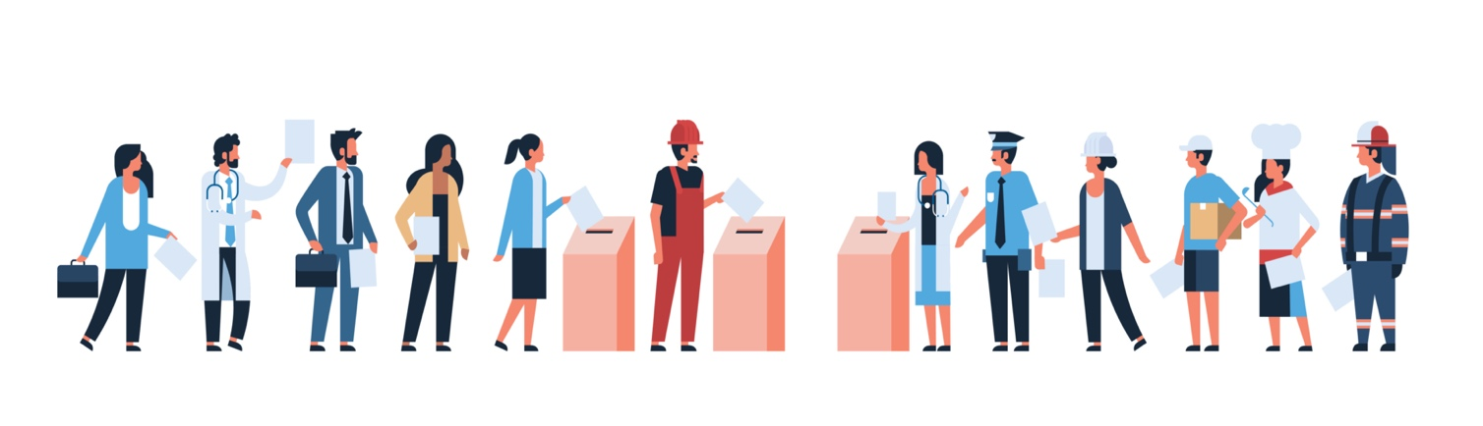
Illustrasjon: Adobe Stock

Ubwisanzure bwo kuvuga
Muri demokarasi harimo ubwisanzure bwo kuvuga. Bivuze ngo umuntu wese ashobora kuvuga cyangwa kwandika ibitekerezo bye, ntabihanirwe. Kuva tukiri bato, twiga kwerekana ibitekerezo byacu, ibyiyumviro byacu n'imigambi dufite. Rimwe na rimwe, ni ngombwa ko twiga kubaha ko n'abandi bashobora kugira ibitekerezo bitandukanye nibyacu. Uko ujyenda ukurura,niko ibitekerezo byawe bizagenda byitabwaho.

Demokarasi - itangazamakuru ryigenga

Muri demokarasi, itangazamakuru ryifashishwa mu gutanga ibitekerezo bitandukanye. Amashyaka ya politiki muri Noruveje akoresha itangazamakuru ritandukanye kugira ngo agere ku bantu, cyane cyane mbere yuko habaho amatora. Dushobora gukurikira kuri TV, mu binyamakuru, kuri radiyo no kuri interineti iyo abanyapolitiki batanze ibiganiro ku buryo bifuza ko sosiyete imera.

Illustrasjon: Adobe Stock

Igitugu - bake bafata ibyemezo

Ibihugu bimwe biyoborwa naza guverinoma zibitugu. Mu butegetsi bw'igitugu, umwe cyangwa bake gusa ni bo bafite imbaraga zo guhitamo uko igihugu kigomba kuyoborwa. Ntibyemewe kutemeranya nabategeka igihugu. Abantu bavuga cyangwa bandika ibintu abayobozi badashaka bashobora gutotezwa no gufungwa. Hari nabaricwa bazira ibitekerezo byabo.

N'ibisanzwe kuvuga ku bwoko butandukanye bw'igitugu bitewe n'umubare w'abategetsi (cyangwa abo aribo) ndetse n'uburyo kutagira umudendezo wuzuye bimeze:

Niba imbaraga zibanda ku munyagitugu umwe, byitwa ko ar' igitugu cy'umuntu umwe, cyangwase ubwigenge. Urugero: Adolf Hitler womu Budage, Josef Stalin wo muri Leta Zunze Ubumwe z'Abasoviyeti na Francisco Franco wo muri Espanye.

Niba igitugu kibanda ku bantu benshi muri guverinoma, umuntu ashobora kuvuga ko ari igitugu rusange cyangwa ubutegetsi bufitwe nabantu bake, nko mu bihugu byinshi biyobowe nabasirikare bafashe ubutegetsi kungufu hamwe n'ubutegetsi bw'ishyaka rimwe.

Igitugu - Ijwi ry'umuntu umwe gusa niryo rigomba kumvikana

Mu bihugu byabanyagitugu, ibitangazamakuru byose biba ari ibyabayobozi cyangwa bajyenzura itangazamakuru. Ibinyamakuru, amaradiyo na televisiyo byemerewe gusa kuvuga ibyo abayobozi bashaka ko abantu bumva. Ntibyemwe kuvuga cyangwa kwandika ibitekerezo byawe. Gucunga kwabayobozi kubyo abantu bavuga cyangwa bandika byitwa kugenzura.

